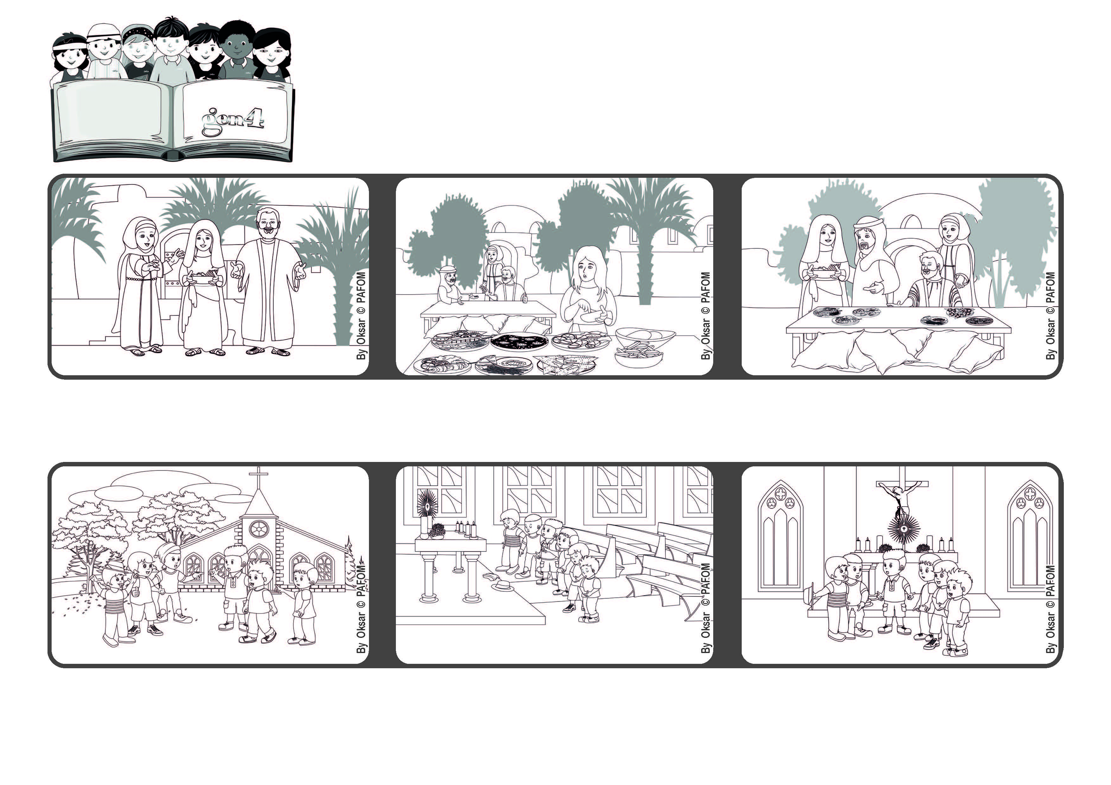

**Julho 2022**

**Palavra de vida**

**Amar importa!**



**«Mas uma só coisa é necessária.» (Lc 10, 42)**

**Antes de sairmos, o Luca disse que não tinha ouvido Jesus, mas que tinha percebido que Ele nos ama muitíssimo”.**

**Fizemos alguns minutos de silêncio, para escutar Jesus no nosso coração.Depois, rezamos pelos pobres e pela paz.**

**Ato de amor de um grupo de gen4 da Itália: “No final de uma linda tarde juntos, entramos na capelinha do Instituto que nos acolheu.**

**Jesus tinha muitos amigos; entre eles havia Marta, Maria e Lázaro, três irmãos que viviam em Betânia.**

**A Marta ficou um pouco aborrecida pois queria que Maria a ajudasse, mas Jesus explicou-lhe que também era importante escutar a voz de Deus que nos fala.**

**Um dia, Jesus parou em casa deles para os saudar. A Marta estava a limpar a casa e a preparar um bom almoço para Jesus, enquanto Maria interrompeu o seu trabalho para ouvir Jesus.**

**”© PAFOM, Disegni e testo a cura del Centro Gen4”**

**I Gen4 sono i bambini del Movimento dei Focolari di cui Chiara Lubich è la fondatrice.**